Test de deux barrages (T-2-C)

Il test, utilizzabile sia per bambini che per adulti e anziani, è stato messo a punto per la misurazione della accuratezza della percezione visuo-spaziale e della attenzione sostenuta. Nel secondo dopoguerra fu ripreso da strumenti precedenti ed inserito nella batteria per l’esame psicologico del bambino curata da René Zazzo e pubblicata prima in fascicoli separati poi in volumi.

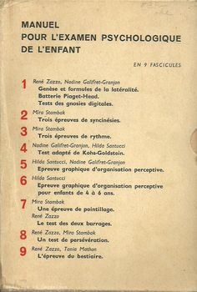
Una prima versione del test di barrage, proposta da Bourdon già nel 1985 come “test di individuazione” sulla Revue Philosophique de France, utilizzava lettere da barrare. Gli stimoli non verbali furono introdotti nel 1904 da Toulouse e Piéron e furono poi ripresi da Binet (“correzione”), Sharp (“test di cancellazione”), Cattell (“tasso di percezione”), Bobertag, Meili.
Nella versione di Zazzo, rispetto al test di Toulouse e Piéron, i quadratini sono un poco ingranditi, hanno infatti un lato di 3 mm anziché di 2; inoltre il test è composto da due parti: si presenta prima un foglio con 40 righe di stimoli, con un solo target che va cercato e barrato. Si valuta il tempo per ogni quattro righe. Poi si presenta un altro foglio in cui vanno barrati due target diversi, in dieci minuti, segnando quanti vengono barrati per ogni minuto.
I punteggi secondo lo scoring di Zazzo sono i seguenti:
- V1. Velocità nel barrage di un solo segno
- V2. velocità nel barrage di due segni
- In1. Inesattezze nel barrage di un solo segno
- In2. inesattezze nel barrage di due segni
- R1. Rendimento nel barrage di un solo segno: numero medio di target barrati in un minuto x 10
- R2. Rendimento nel barrage di due segni: numero medio di target barrati in un minuto x 10
- (QV = 2 V2/V1): Quoziente di velocità
- (QR = R2/R1): Quoziente di rendimento
Vengono valutati anche aspetti qualitativi e dei comportamenti durante l’esecuzione: confronto fra i tempi rilevati ogni quattro righe nel barrage singolo, e fra i tempi rilevati ogni minuto durante il barrage di due target; inoltre si annotano modalità di uso della matita, progressione, eventuali ritorni indietro, posizione della mano non dominante.
Per la sua versatilità e la molteplicità di informazioni che il test di barrage offre, Zazzo lo proponeva anche come prova per valutare lo sviluppo normale e atipico, le capacità dei militari, l’adattamento e le capacità introspettive.

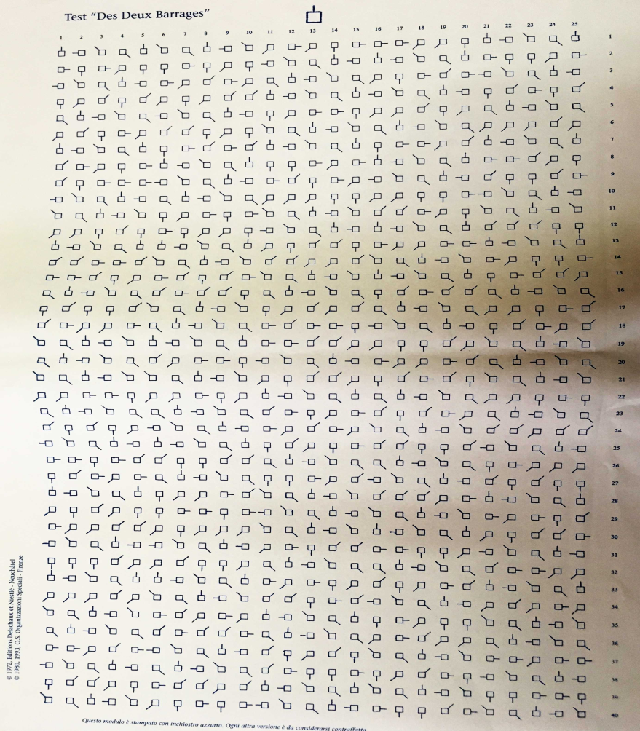

(Riproduzione dall’archivio del laboratorio A. Majorana, Università di Catania)

Zazzo R., Galifret-Granjon N., Stambak M., Santucci H., Pêcheux, M.G. Manuel pour l'examen psychologique de l'enfant. Delachaux e S. A. Niestlé, Neuchatel, 1958.

